Velkommen til Godthåphaven!

Hei og velkommen som ny eier/leietaker hos oss i Godthaabhaven Boligsameie!
Alle som bor i sameiet arbeider for et godt bomiljø ved å ta vare på anlegget vårt som vi eier i fellesskap. Vi satser på trivsel gjennom å arrangere en årlig sommerfest, og første søndag i advent tennes lysene på flaggstangen med servering av julegløgg. De fleste av oss møtes også på dugnad som arrangeres både vår og høst!

Sameie har en egen hjemmside med informasjon som det er viktig at du leser https://godthaabhaven.blag.no/.
Denne hjemmesiden er åpen for alle og trenger ingen innlogging.

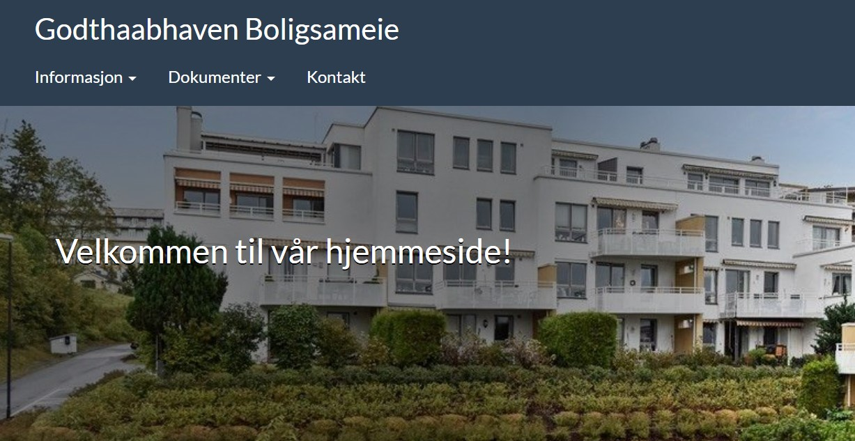
Under fanen informasjon – diverse finner du blant annet info om:
- Telenor internett og tv
- Avfallssortering og hageavfall
- Garasjer
- Branninfo og -instrukser
Under fanen informasjon – retningslinjer finner du blant annet info om:
- Elbillading
- Navnskilt på postkasser og ringeklokker
- Markiser, persienner og screeens
Under fanen dokumenter finner du blant annet info om:
- Vedtekter
- Husordensregler
- Infoskriv
- Nummer på garasjeplasser
- Utleie av leiligheter

Har du ytterligere spørsmål, send styret en epost til godthaabhaven@gmail.com

